实验一 IRDA通讯实验

实验目的

熟悉EITP平台的使用。

掌握红外IRDA的工作原理。

实验内容
学习如何利用STM32的串口实现IrDA通信，将利用STM32的串口4来实现两块开发板之间的红外 通信，并将结果显示在TFTLCD 模块上。

预备知识

Keil MDK集成开发环境的使用，程序的编写和调试。

串口的配置。

实验设备及工具

硬件：EITP实验平台、Jlink仿真器、PC机。

软件：操作系统Win7或Win XP、Keil MDK集成开发环境。

实验原理
- IrDA简介

IrDA是红外数据组织（Infrared Data Association）的简称，目前广泛采用的IrDA红外连接技术就是由该组织提出的。目前为止，全球采用IrDA技术的设备超过了5000万部。 IrDA已经制订出物理介质和协议层规格，以及2个支持IrDA标准的设备可以相互监测对方并交换数据。 初始的IrDA1.0标准制订了一个串行，半双工的同步系统，传输速率为2400bps到115200bps，传输范围1 m，传输半角度为15度到30度。最近IrDA扩展了其物理层规格使数据传输率提升到4Mbps。PXA27x就是使用了这种扩展了的物理层规格。
- IrDA协议分析

IrDA数据协议由物理层，链路接入层和链路管理层三个基本层协议组成，另外，为满足各层上的应用的需要，IrDA栈支持IrLAP, IrLMP, IrIAS, IrIAP, IrLPT, IrCOMM,IrOBEX和IrLAN等。
- IrDA红外串行物理层协议：

IrPHY定义了4Mb/s以下速率的半双工连接标准。在IrDA物理层中，将数据通信按发送速率分为三类：SIR、MIR和FIR。串行红外（SIR）的速率覆盖了RS-232端口通常支持的速率（9600bps～1152Kbps）。MIR可支持0.576Mbps和1.152Mbps的速率；高速红外（FIR）通常用于4Mbps的速率，有时也可用于高于SIR的所有速率。4Mb/s连接使用4PPM编码，1.152Mb/s连接使用归零OOK编码，编码脉冲的占空比为0.25。115.2kb/s以及以下速率的连接使用占空比为0.1875的归零OOK编码。
- IrLAP红外链路接入协议：

IrLAP定义了链路初始化、设备地址发现、建立连接（其中包括比特率的统一）、数据交换、切断连接、链路关闭以及地址冲突解决等操作过程。它是从异步数据通信标准高级数据链路控制（HDLC）协议演化而来的。IrLAP使用了HDLC中定义的标准祯类型，可用于点对点和点对多的应用。IrLAP的最大特点是，由一种协商机制来确定一个设备为主设备，其他设备为从设备。主设备探测它的可是范围，寻找从设备，然后从那些相应它的设备中选择一个并试图建立连接。在建立连接的过程中，两个设备彼此协调，按照它们共同的最高通信能力确定最后的通信速率。以上所说的寻找和协调过程都是在9.6kbps的波特率下进行的。
- IrLMP红外链路管理协议：

IrLMP是IrLAP之上的一层链路管理协议，主要用于管理IrLAP所提供的链路连接中的链路功能和应用程序以及评估设备上的服务，并管理如数据速率、BOF的数量（帧的开始）及连接转换向时间等参数的协调、数据的纠错传输等。
- IrIAS,IrLPT,IrCOMM,IrOBEX,IrLAN是建立在IrLAP之上的应用：

IrDA建立连接的过程，当 IrDA被建立时，为自己设置下列目标：“建立可互操作的，廉价的红外线资料互连标准能维持无连接的， 定向无线电传送的使用者模型，能适应活动的宽带的的要连接到外围设备和主机的应用。”IrDA选择短射程的、无连接的、点对点定向的红外线通信模型有两主要的原因。

1. 第一，初始的目标市场为支持IrDA的设备将是可移动的。

2. 第二，rDA选择这个通信模型因为它最低的价格。
- IrDA建立连接通信分四个阶段

（1）设备发现和地址解析

发现过程是IrDA 设备查明在通讯范围是否有其它设备的过程。在此情况下，发现范围内所有设备的地址，也就是IrLAP操控的设备序号，也有的是由IrLMP层指定的。哪个设备的发现程序占有时间槽，那个设备就控制发现过程。当范围内有多个设备时，这种分槽的办法减少了冲突的可能性。在等待560ms后（普通断开方式规则），初始设备在每个时间槽的头部开始发现过程，并广播帧标记。当听到初始发现槽时，设备将随机选择一个响应。当设备接收到它选择槽的帧标记时，传送一个发现响应帧。在发现过程中所有的帧都采用HDLC的无编号的交换标识（XID）类型。如果参加发现过程的设备有重复的地址，那就需启动地址解析过程。地址解析过程与发现过程相似，它用探测地址冲突来启动过程，仅解析有冲突的地址。 初始设备向冲突的地址传送地址解析XID命令，这个地址的设备选择另一个随机地址和槽响应。初始这像以前一样传送槽标记，而原先地址冲突的设备选择恰当的槽响应。一旦过程结束，每个设备将有唯一地址。如果仍有冲突，此过程反复进行。

（2）链接建立

一旦发现和地址解析过程完成后，应用层可以决定它希望连接到哪一个被发现的设备。 应用层将发一个连接请求，它最终选择调用适当的IrLAP服务原语。IrLAP层连接远程设备是采用发送带轮换查询位（poll bit）的设置正常响应模式（SNRM）的命令帧。假设远程的设备能接受连接，它将发送一个带中止位的无编号应答响应帧，指示连接已经被接受。在正常环境下，启动连接的设备（发送SNRM）是主设备，其它设备是从设备。

（3）信息交换和链接复位

信息交换过程的操作实在主从模式下进行的，就是主设备控制从设备的访问。主设备发出命令帧，从设备响应。为了保证在同一时间里只有一个设备能传送帧，一个传送许可令牌在主、从设备间交换。一个传送许可令牌在主、从设备间交换。主设备通过发送带轮换查询位的控制帧传递一个传送许可令牌给从设备，从设备通过带结束位的响应帧返回令牌。传送数据时，从设备保留令牌，一旦数据传输结束或达到最长转换时间，它必须将令牌返回主设备。当然，主设备也受最长传送时间的限制，但没有数据传送时，主设备允许保留令牌。
- 链接终止

一旦数据传输完，主、从设备之一将断开链接。如果主设备希望断开链接，它将发送带轮询位的断开命令给从设备。从设备返回带终止位的未编号确认帧应答。两个设备将都处于正常断开模式，采用其参数（9600bps）。一旦两个设备处于正常中断模式，传输媒介对于任何设备都是空闲的，都可以开始设备发现，地址解析，连接建立过程。

实验设计
编写应用程序，利用STM32的串口4来实现两块开发板之间的IrDA红外通信。首先，编写IrDA红外接收和发送数据功能，在程序的主函数中可以设置平台的IrDA的工作模式（本程序在main.c的第35行实现），通过宏定义来选择。在两个平台中分别设置成一收一发，然后观察实验结果。

实验步骤
- 打开Keil C 开发环境，点击Project->Open Project打开“\通讯模块\红外IRDA\USART_Printf\MDK-ARM”目录中的“Project.uvproj”文件。
- 分别打开两个平台的打开main.c文件，在第35，分别设置如下：
平台1 ：#define CONFIGTYPE RECV_MODE 作为数据接收方
平台2： #define CONFIGTYPE SEND_MODE 作为数据发送方
- 点击Project->Build target（或快捷键），编译整个工程。
- 编译完成后，点击Debug->Start/Stop Debug Session，或点击 按钮连接仿真器与EITP实训平台。
- 打开超级终端，选择串口号，配置串口参数。
- 点击Debug->Run（或快捷键），运行测试程序。
- 观察超级终端的显示信息。
- 程序分析
- 串口配置

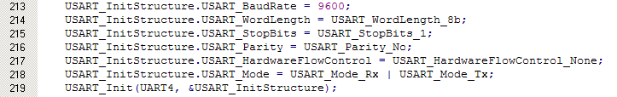
第213行到第219行将串口配置为波特率为9600，传输位为8位，1个停止位，没有奇偶校验位，禁用硬件流。
- 配置红外
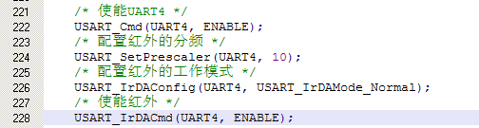
第221行到第228行的主要功能用来设置红外的工作模式，分频和使能红外。
- 重定向函数

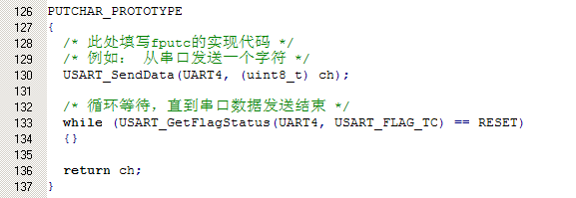
文件开始处条件定义PUTCHAR_PROTOTYPE为__io_putchar(int ch)函数或fputc(int ch, FILE *f)函数。重定向 C 标准库的printf功能由USART串口输出信息。
- 模式选择
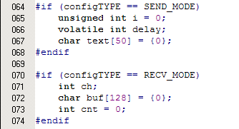
在main函数中一进入，首先选择模式，在发送模式和接收模式中分别定义不懂的变量和数组用于不同的模式。
- 发送模式
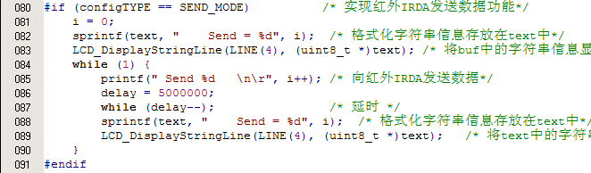
如果开始编译时把模式设置成了发送模式，那么当进入主函数时将运行第80行到第91行这部分，否则运行第93行到第116行的接收模式。首先在液晶上显示“send= ”不变的信息，然后进入while（）循环，延时一段时间后发一个数字，数字从0开始，每次发送的数加1。
- 接收模式
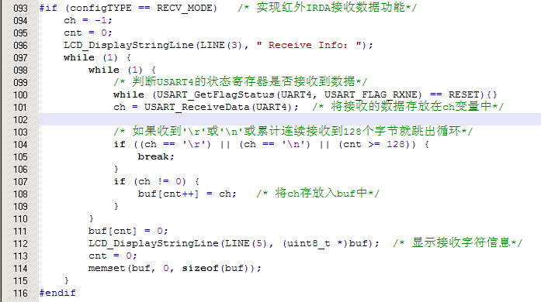
如果开始编译时把模式设置成了接收模式，那么当进入主函数时将运行第93行到第116行这部分，否则运行第80行到第91行的发送模式。首先在液晶上显示“Receive Info : ”不变的信息，然后进入while（）循环，当接收到数据时，将接收到的数据放到ch变量里，当收到20个字节或“\r”或“\n”跳出循环。然后将收到的数据放到buf缓冲区中并显示收到的字符信息。

实验结果
平台1的接收数据屏幕显示：
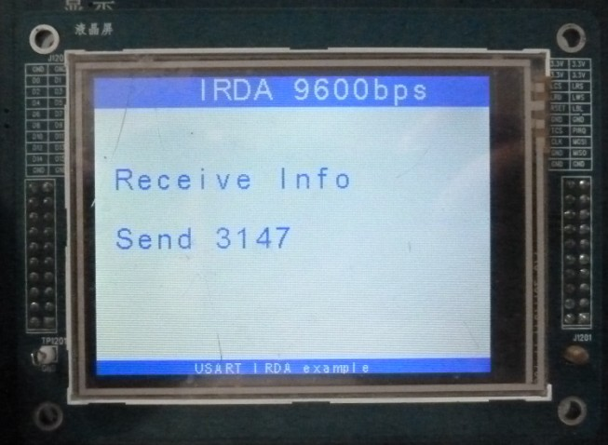
平台2的发送数据屏幕显示：
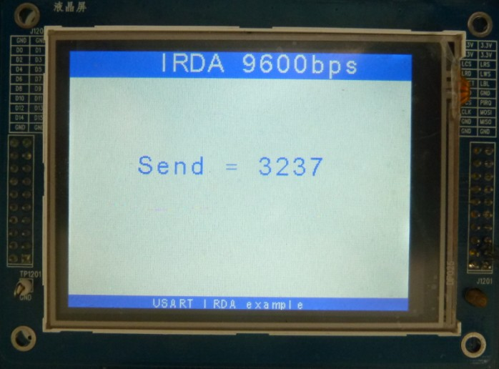

思考
IRDA半双工通信和RS485半双工通信有什么相似之处？

